ПРОГРАММНОЕ ОБЕСПЕЧЕНИЕ
«Bot-Trek Intelligence»
Версия 1.0
ОПИСАНИЕ РЕАЛИЗАЦИИ

СОДЕРЖАНИЕ
1. Аннотация 3
2. Назначение ПО 3
3. Программно-аппаратные среды функционирования ПО 3
4. Общие принципы функционирования ПО 4
5. Реализация ПО 5
5.1. Модуль регистрации инцидентов компрометации учетных данных 5
5.2. Модуль оповещения о случаях выявления компрометации информации 7
5.3. Модуль предоставления статистики и отчетности 7
5.4. Модуль защиты удаленного доступа и контроля изменений 8
6. Взаимодействие ПО с автоматизированными системами 9
6.1. Авторизация 9
6.2. Получение данных 10

Аннотация
Настоящий документ содержит описание реализации программного обеспечения «Bot-Trek Intelligence» версии 1.0 (далее – ПО).

Назначение ПО
Система учета скомпрометированной информации предназначена для сбора информации о случаях компрометации учетной информации пользователей информационных систем, компрометации информации о банковских картах, сбора информации о первичных получателях похищаемых денежных средств (далее - дропов), а так же предоставления интерфейса для отображения данных и оповещения о выявленных случаях компрометации данных с целью минимизации рисков мошенничества в отношении финансовых организаций в разных странах.
Основными целями создания Системы являются:
- Предоставление единого интерфейса регистрации фактов компрометации учетных данных пользователей интерактивных информационных систем (дистанционного банковского обслуживания, платежных систем, систем обмена электронными сообщениями, систем хранения данных в сети интернет и прочих электронных интерактивных систем);
- Консолидация разрозненной информации по компрометации информации в сферах финансового обслуживания, хранения данных, оказания государственных услуг и электронной коммерции;
- Генерация правил для систем предотвращения мошеннических операций, используемых организациями, участниками системы;
- Оперативное оповещение участников системы;
- Снижение уровня преступлений в сфере электронной коммерции;
- Ускорение процесс обмена информацией о мошенничестве между банками;
- Повышение качества и количества раскрываемых преступлений;
- Предоставление прозрачной статистической и аналитической информации

Программно-аппаратные среды функционирования ПО
ПО функционирует в следующих программно-аппаратных средах:
- Windows Internet Explorer версии 8.0 и выше
- Google Chrome версии 4.0 и выше
- Mozilla Firefox версии 3.5 и выше
- Apple Safari версии 4.0 и выше
- Opera версии 10.5 и выше
- iOS Safari версии 3.2 и выше
- Opera Mobile версии 11.0 и выше
- Google Chrome for Android версии 11.0 и выше
- Mozilla Firefox for Android версии 26.0 и выше
- Windows Internet Explorer Mobile версии 10.0 и выше

Общие принципы функционирования ПО
Для сбора данных мы постоянно исследуем бот-сети различного назначения, вредоносные программы, которые были найдены в результате реагирования на самые опасные инциденты, присутствуем на самых закрытых хакерских форумах и собираем данные о новых трендах, угрозах, утечках. Все эти данные коррелируются между собой и переносятся в соответствующий раздел пользовательского интерфейса Bot-Trek Intelligence.
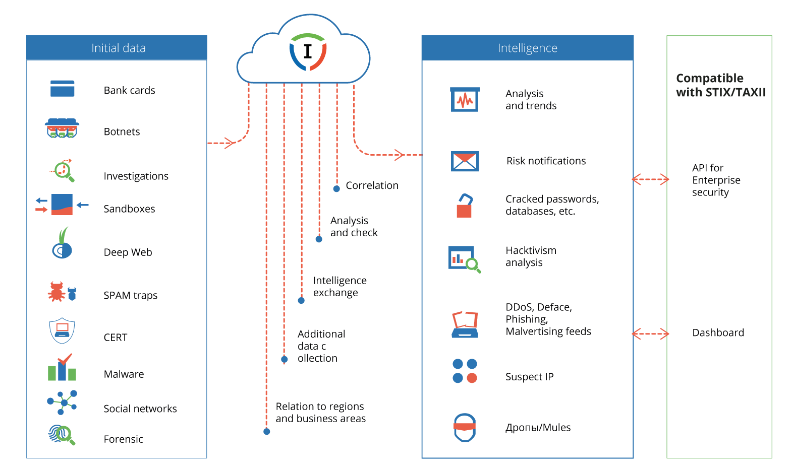

Реализация ПО
Системы состоит из следующих модулей:
- Модуль регистрации инцидентов компрометации учетных данных
- Модуль оповещения о случаях выявления компрометации информации
- Модуль предоставления статистики и отчетности
- Модуль защиты удаленного доступа и контроля изменений
В рамках предоставляемого интерфейса операторы системы (сотрудники Group-IB) имеют возможность зарегистрировать выявленный факт компрометации учетных данных пользователей систем ДБО, иных учетных данных интерактивных интернет-сервисов, информации о банковской карте и сведений о дропах. Зачастую кроме самого факта компрометации Group-IB обладает дополнительными сведениями, полученными в результате работ внутренних информационных систем, такими как: IP-адрес скомпрометированного пользователя, точное время компрометации сведений, идентификатор копии установленного вредоносного ПО, идентификатор командного центра бот-сети, источник проведения мошенничества. Разработанный интерфейс предоставляет возможность внести максимально полную информацию о выявленном инциденте.

Модуль регистрации инцидентов компрометации учетных данных
- доступ к подсистеме регистрации предоставляется через Веб-интерфейс;
- интерфейс обеспечивеаь обязательные и необязательные поля для заполнения (список полей приведен ниже);
- Поддержка стандартного формата импорта данных CSV – comma separated value, подразумевающая разделение полей данных стандартным разделителем, с возможностью указания разделителя в диалоге импорта данных;
- Поддержка корректного импортирования даты и времени инцидента из формата unix timestamp;
- Автоматическая ассоциация импортируемых данных с определенной организацией, в соответствии с настройками системы, по следующим идентификаторам:
  - Для аккаунтов систем ДБО и других интерактивных сервисов – по доменному имени
  - Для банковских карт - по унифицированному международному идентификатору BIN
  - Для дропов – по банковскому идентификатору, в зависимости от региона: БИК, SWIFT или RTN номера
- Автоматическое раскодирование импортируемых данных из стандартного способа кодирования POST-запросов
- Автоматическое определение региона скомпрометированного пользователя по IP-адресу в соответствии с geolocation-базой
- Автоматическое определение страны происхождения скомпрометированной карты по идентификатору BIN в соответствии с мировой базой BIN-идентификаторов.
- Корректное импортирование бинарных данных (изображения экрана, сертификаты, ключи доступа) с указанием ассоциированного банка в диалоге загрузки данных
- Обеспечение целостности и недублирования хранимых данных, с обеспечением уникальности ключевых полей в соответствии с используемой схемой базы данных
- Возможность указания произвольной даты выявления скомпрометированных данных с подстановкой текущей даты в случае незаполнения соответствующего поля.
В рамках предоставления интерфейса для регистрации инцидентов компрометации учетных данных пользователей систем ДБО и иных интерактивных сервисов, обязательной для заполнения должна быть следующая информация:
- Доменное имя либо ip-адрес на котором развернута система;
- идентификатор пользователя;
- IP-адрес;
- дата и время инцидента.
Следующая информация является необязательной для заполнения, однако интерфейс предусматривает данные поля:
- пароль пользователя;
- коды подтверждения операций;
- идентификатор копии вредоносного ПО;
- телефон;
- имя компьютера пользователя
В рамках предоставления интерфейса для регистрации информации о скомпрометированных банковских картах обязательной для заполнения должна быть следующая информация:
- номер карты;
- дата истечения карты;
- имя владельца;
- название банка;
- регион работы банка.
Следующая информация является необязательной для заполнения, однако интерфейс предусматривает данные поля:
- адрес владельца карты;
- телефонный номер;
- город;
- номер социального страхования;
- иная скомпрометированная информация.

Модуль оповещения о случаях выявления компрометации информации
Созданные отчеты по фактам выявления компрометации данных с целью предотвращения мошенничества в режиме реального времени отправляются участникам Системы. Оперативное оповещение позволяет предотвратить мошеннические операции, что в значительной степени снижает количество успешных случаев мошенничества, повышает лояльность клиентов в сферах финансово-кредитного обслуживания и электронной коммерции.
- при регистрации в системе инцидентов компрометации данных происходит оповещение в режиме реального времени;
- оповещение приходит по электронной почте на адреса, указанные в настройках участника Системы, в отношении пользователей которого зафиксирован инцидент компрометации данных;
Оповещение по электронной почте содержит в себе как минимум следующую обязательную информацию:
- Тип выявленных данных
- Количество выявленных данных;
- Название организации.
Помимо уведомления в адрес участника Системы, в копию уведомления ставится ответственный сотрудник Group-IB для отслеживания работы системы уведомления и дополнительного учета выявляемых данных.

Модуль предоставления статистики и отчетности
Зарегистрированные данные позволят предоставлять аналитическую и статистическую информацию о структуре, количестве и региональном распределении случаев компрометации учетной информации. Аналитическая информация выводиться, прежде всего, на главной странице в виде краткой сводки по количеству, типам, региональному и временному распределению данных.
Статистическая информация позволяет отслеживать темпы роста/спада активности злоумышленников в этой сфере, а также различные распределения по регионам.
- количество зарегистрированных инцидентов: общее и с разбивкой по типам данных;
- количество инцидентов за определенные промежутки времени;
- общий объем хранимых в системе данных;
- распределение случаев компрометации данных по странам и городам;
- распределение случаев компрометации данных по времени с отображением структуры данных;
- обеспечивается быстрая генерация статистических показателей даже на больших объемах хранимых данных: время отображения статистических показателей.

Модуль защиты удаленного доступа и контроля изменений
Модуль защита удалённого доступа обеспечивает:
- сохранение конфиденциальности и целостности передаваемой информации;
- возможность ограничения доступа к системе для всех адресов кроме указанного в настройках, причем ограничение должно работать на канальном уровне.
- неотключаемый протокол доступа в Систему для каждого участника Системы. Для контроля удачных/неудачных попыток авторизации в личном кабинете должна быть отображена история авторизации.
- неотключаемый протокол внесения изменений в Систему и выгрузки данных из системы:
  - загрузка новых данных;
  - изменение параметров пользователей Системы;
  - выгрузка данных в отдельный файл со скачиванием через клиентский браузер;
  - создание новых пользователей Системы;
  - выдача пользователю дополнительных прав.

Взаимодействие ПО с автоматизированными системами
Bot-trek Intelligence API предоставляет программируемый интерфейс для чтения данных по запросу из системы. API предназначено для автоматизированного получения информации из системы Bot-Trek Intelligence и интерации с внутренними системами безопасности и противодействия мошенничеству.
Пользователи API получают возможность выгружать данные и индикаторы из всех разделов системы, к которым они имеют доступ. API использует RESTful протокол, а ответы предоставляются в формате JSON.
Базовый URL API: https://bt.group-ib.com/.

Авторизация
Для авторизация должны использовать login и api_key. Способы передачи:
- В заголовках X-Auth-Login и X-Auth-Key (предпочтительно)
- В виде параметров login и key в теле POST-запроса (допустимо)
Запрос должен содержать заголовок "Accept: application/json " для указания на тип ожидаемых данных.
Пример запроса:

GET /?module=get&action=accs&limit=1000&last=0 HTTP/1.1
Host: bt.group-ib.com
Accept: application/json
X-Auth-Login: test_user
X-Auth-Key: test_key
Connection: Keep-Alive
Keep-Alive: 30

Ответ сервера должен быть со статусом HTTP 200, тело должно содержать объект в формате JSON. Если это не так, значит произошла ошибка на ранних этапах обработки запроса. Поля объекта JSON из ответа на запрос:
Поле ответа | Описание
status | Статус ответа API. Коды статусов совпадают с аналогичными по смыслу статусами HTTP.
data | Если поле status = 200, то возвращаются данные на запрос API.
error | Если поле status <> 200, то возвращает сообщение об ошибке.
edata | Если поле status <> 200, дополнительная техническая информация об ошибке.
Поле data может содержать любые типы данных, кроме null. Например, true/false, число, строка, объект или массив.

Получение данных
Полный URL запроса на получение данных: https://bt.group-ib.com/?module=get&action=<action>&last=<last>&limit=<limit>
Параметр <action> указывает на тип запрашиваемых данных. Варианты значений:
Значение параметра <action> | Описание
accs | Сведения о скомпрометированных логинах и паролях
cards | Сведения о скомпрометированных банковских картах
imei | Идентификаторы зараженных мобильных устройств
mules | Сведения о мошеннических счетах (черный обнал)
phishing | Фишинговые ресурсы
ddos | DDoS атаки
hacktivism | Сведения о Хактивизме
sample | Сведения о вредоносных программах из раздела Targeted malware
Параметр <last> указывает на позицию, относительно которой следует сделать новую выборку. В первом запросе следует указать 0. Каждый ответ содержит поле last, значение которого следует использовать в параметре <last>следующего запроса.
Необязательный параметр <limit> ограничивает размер выборки. Допустимый диапазон значений: от 1 до 1000. Значение по умолчанию - 100. Так как размер атрибута inject_dump может достигать нескольких мегабайт, в запросах action=sample максимально допустимое значение параметра <limit> снижено до 20, а значение по умолчанию - 10.
Необходимо повторять запросы в цикле до тех пор, пока в ответе не будет получено то же значение <last>, которое было указано в запросе. Альтернативно можно проверять поле count, значение которого должно быть равно limitдо тех пор, пока не будут исчерпаны доступные данные.
Необходимо сохранять значения <last> между сессиями выгрузки данных, чтобы обеспечить возобновление с места, на котором остановилась предыдущая сессия.
Выборка захватывает любые объекты, созданные или изменённые после момента времени, определяемого значением last. Поэтому возможно повторное получение одного и того же объекта (повторяющийся id).
Если объекты были удалены, их id будут перечислены в поле del.
Данные разделов Hacktivism и Targeted malware поддерживают переводы на несколько языков, поэтому соответствующие запросы API должны содержать параметр <lang>, указывающий требуемый язык.
Допустимые значения:
2 — Русский
3 — Английский

